图书馆关于开通使用“博文光盘云系统”的通知

为了方便读者借阅图书随书光盘，多角度揭示图书馆文献信息管理系统中的图书信息，校图书馆现开通使用“博文光盘云系统”。“博文光盘云系统”是一个覆盖全国的光盘服务体系，称为光盘云，它的光盘资源保证率达到了90%以上，目前随书光盘数量7万张左右，新增光盘仍在源源不断地上传至光盘云中的各个服务器。系统提供了高速的下载服务，可让读者高效、便捷的获得自己想要借阅图书的随书光盘。
读者可按照以下步骤下载光盘：
1、登陆图书馆主页，在“馆藏目录”中检索到具体图书，打开该书的书目信息页面，点击“随书附盘”的相应链接即可。
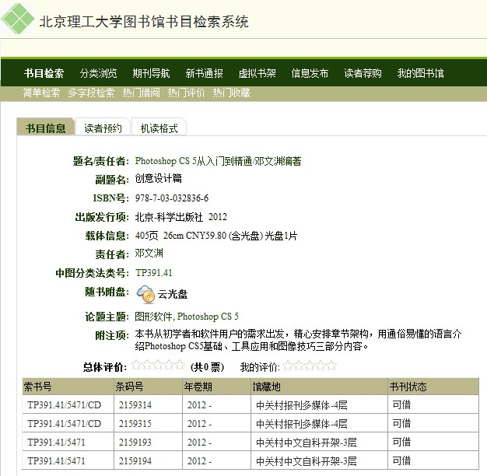

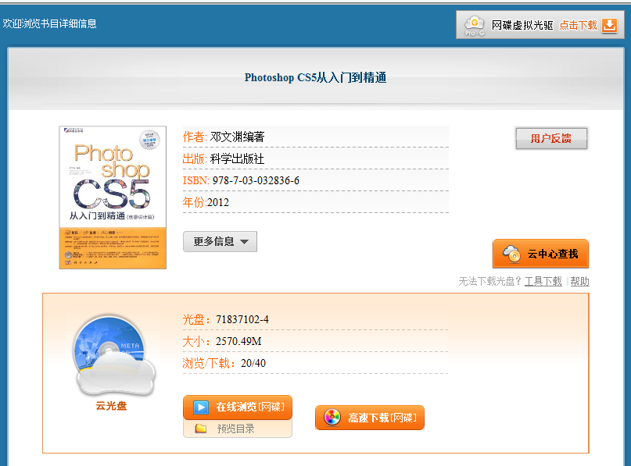
2、在图书馆OPAC系统的图书详细信息页面中，博文光盘云系统提供的光盘链接“随书附盘”有三种状态：
：表明本地服务器中有该光盘资源，用户只需单击该图标进入下载或 运行此光盘的页面。
：表明光盘云服务器中有此图书的元数据，用户只需单击该图标进入下载或运行此光盘的页面。
: 表明此图书本身不带光盘或者光盘云服务器和本地服务器都暂无此书的元数据。

注意：博文光盘云系统中使用的插盘软件是杭州麦达公司自主开发的ProG网络虚拟光驱。用户的工作机必须安装ProG网络虚拟光驱，否则将不能在线浏览光盘，下载光盘后也不能打开光盘。
ProG的下载地址在光盘列表界面的右上角或者直接点击工具下载按钮
安装完ProG，点击按钮,会马上下载下来一个.hot文件，双击这个文件就可以下载保存光盘内容了。
也可以点击，直接在线浏览。但目前暂时有一批dvd光盘不能通过网碟在线打开。
还可以点击，先预览目录，根据自己的需要，选择具体文件下载。
使用过程中遇到问题，可参阅帮助，或点击

欢迎广大师生积极试用，并向我们反馈宝贵的意见和建议！

联系方式：eresource@bit.edu.cn

北京理工大学图书馆
2013年5月13日

